Bytový textil

1) Stolní prádlo a kuchyňské doplňky

Utěrky
- materiál - bavlna - …………….., bambus - ………….………………
- len - ……………………………………………………………………
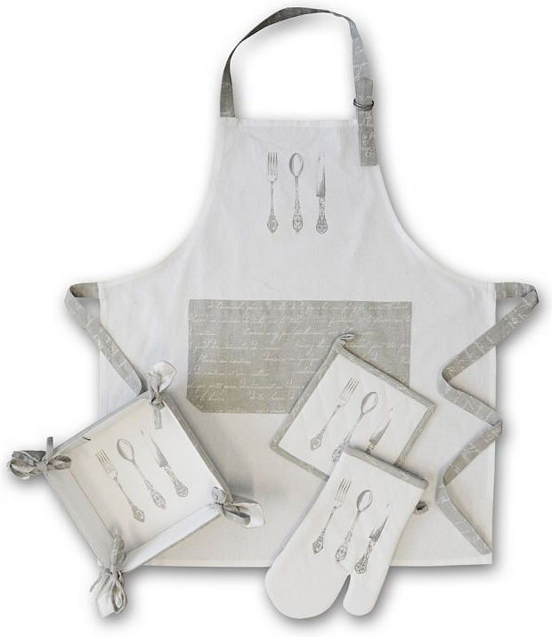
- typ tkaniny - vaflová, froté, plátno
- nejběžnější rozměry - 40x70, 50x70 cm

Chňapky a podložky pod hrnce
- materiál - bavlna, prošité pro zpevnění výplně
- závěsné, s magnety

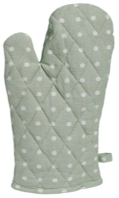
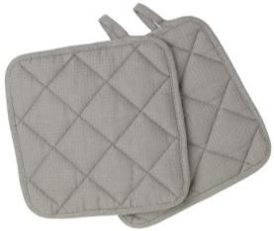
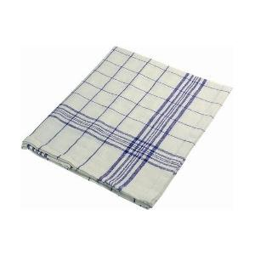
Kuchyňské zástěry a sety
- pánské, dámské, dětské, unisex
- vázání za krk nebo pouze do pasu
- materiál - bavlna s potiskem
- set - obsahuje i košík na pečivo
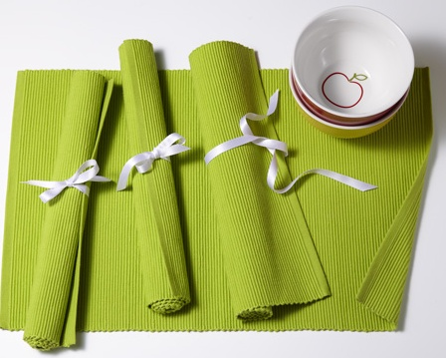
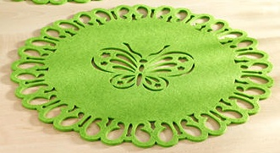
Prostírání
- materiál - bavlna, len, vlněný filc
- PVC, PVC s potiskem

Ubrusy
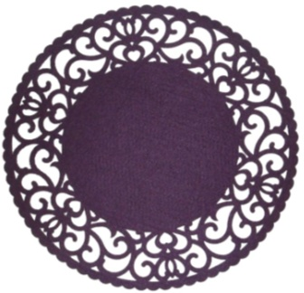
- základní pravidlo - ubrus má vždy přesahovat
okraj stolu o 20 až 30 cm
- materiál - bavlna, len, polyester, směsi, PVC
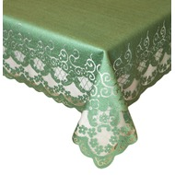
- kulaté, oválné, obdélníkové, čtvercové

druhy ubrusů:
- saténový - …………………………………………………
- žakárový = krajkový - pro slavnostní vzhled
- vyšívané ubrusy
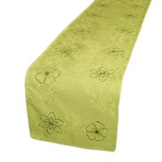
- s nešpinivou úpravou - potažen nebo napuštěn teflonem,
znečištění zůstává na povrchu a lze je snadno setřít
- PVC ubrusy s potiskem - …………………………………
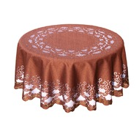
- celoroční, vánoční, velikonoční

středový pásový ubrus - tzv. běhoun
- lze používat na čtvercové, obdélníkové i oválné stoly
- šířka běhounu by měla být o polovinu menší, než je šířka stolu

2) Koupelnové textilní doplňky

Ručníky a osušky
- materiál - bavlna, Tencel (vysoce savé mikrovlákno z viskózy)
bambus - ……………………………………..........................................................................................................
MODAL - ………………………………………………………………………………………………………….
- froté = smyčkový povrch, vaflové = mřížkový povrch
- nejdůležitější vlastnosti - ………………………………………………………………………………………….

- druhy: ručníky - koupelnové, kuchyňské, pracovní osušky - koupelnové, plážové, dětské
- rozměry ručníků - 30x50, 50x90, 50x100 cm rozměry osušek - 70x140, 70x180, 100x180 cm

Župany
- froté z bavlny, bambusu či směsové - dámské, pánské, dětské
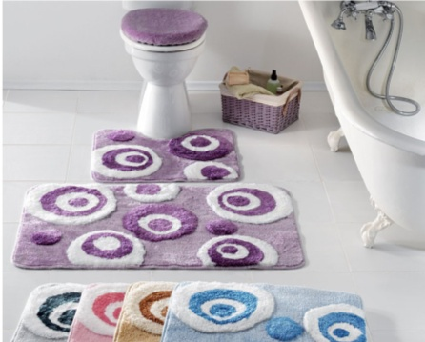
Koupelnové předložky
- materiál - 100% polyacryl, protiskluzová úprava
- podle úpravy rubové strany mohou být vhodné i pro podlahové vytápění
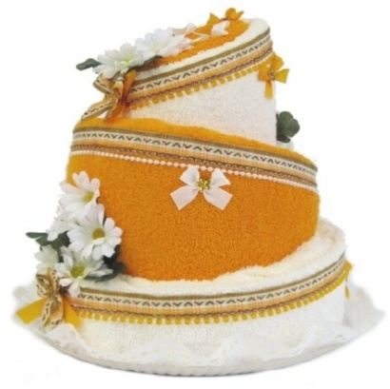
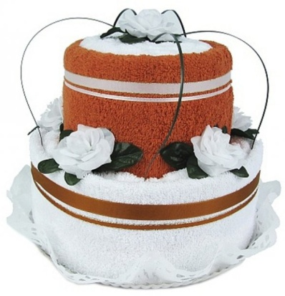
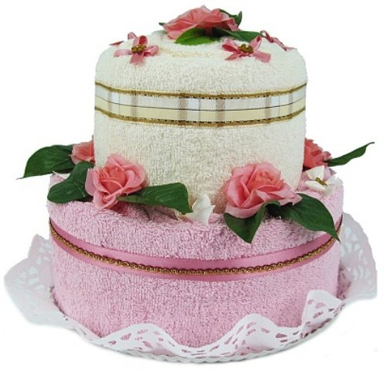

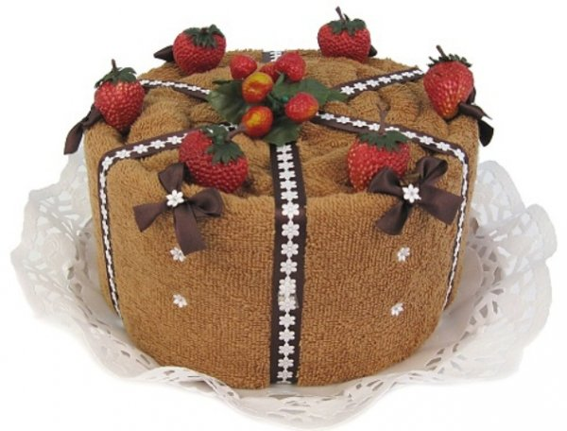

3) Bytové textilní doplňky
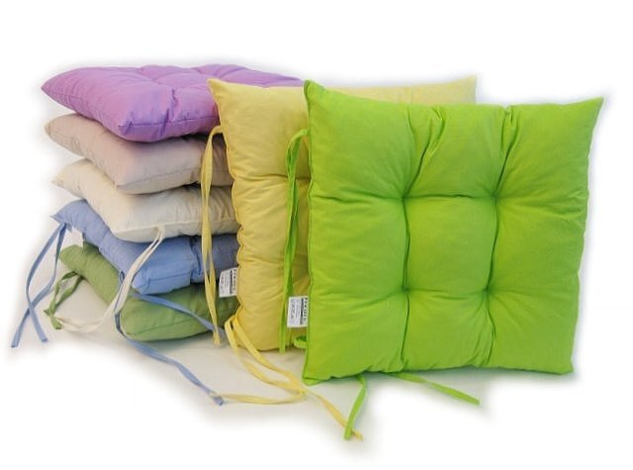
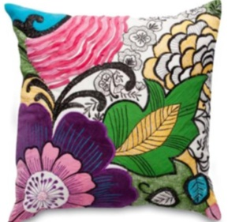
- Dekorační polštářky - 40x40 cm i jiné atypické rozměry
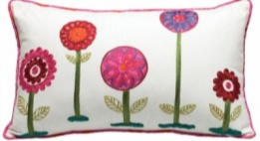
- Podsedáky
k pevnému přichycení k židli
výplň - PUR pěna nebo dutá vlákna

- Závěsy
Jsou určeny pro zastínění, ale zajistí i lepší akustiku v místnosti a
dodají interiéru styl. Materiál - PES, bavlna.

Záclony
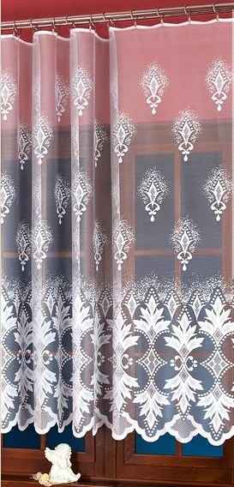
- materiál - PAD (nylon) - žloutne vlivem UV, PES - nežloutne

Typy záclon - balkónové, obloukové, vitrážové, moderní (efektně řasené)
- organza - …………………………………………………………………….
- tyl - ……………………………………………………………………………
- voál = lehká průsvitná dekorační látka, zastírací záclona
- žakárské záclony - …………………………………………………………..
- panelové záclony - …………………………………………………………..
- provázkové záclony - z tkaných stužek nebo pletených provázků
- vyšívané záclony a záclonky z madeiry

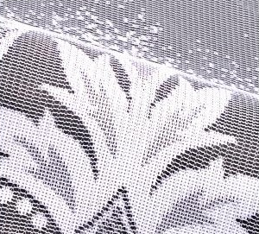
- Hotové - ……………………………………………………………
- Metráž - počet metrů = šířka záclony, na nařasení je nutno tuto
šířku násobit 2-3 a připočíst cca 8 cm na založení stran
Šířka - 25 - 260 cm.
- doplňkový sortiment - řasovka, tunýlek, kroužky, žabky, háčky,
zátěžová olůvka, záclonové tyče a kolejnice
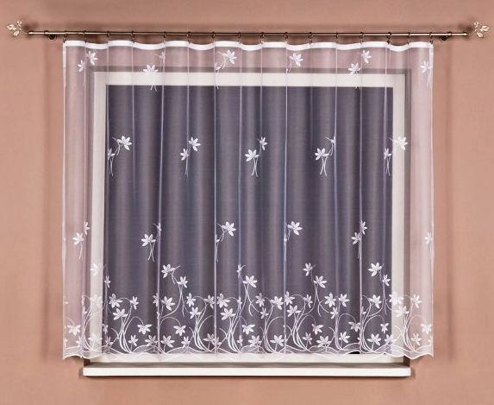
160 cm
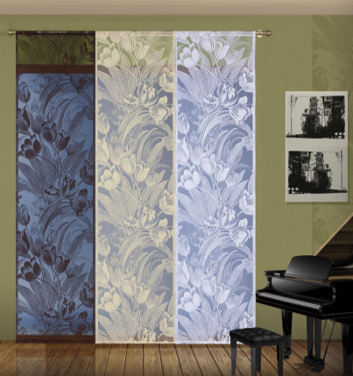
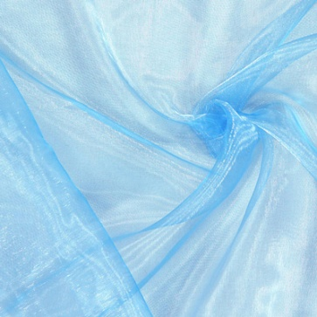

140 cm

Určete šířku záclony a její spotřebu pro toto okno!

